Specialiųjų pirkimo sąlygų
2 priedas

LABBIS 4 PRO INFORMACINĖS SISTEMOS INTEGRAVIMO SU LIETUVOS KALĖJIMŲ TARNYBOS INFORMACINE SISTEMA (KADIS-2) PASLAUGŲ TECHNINĖ UŽDUOTIS
(REALIZAVIMO SPECIFIKACIJA)

Turinys
1 BENDRA INFORMACIJA 3
2 VARTOJAMOS SĄVOKOS IR SUTRUMPINIMAI 3
3 Problematika ir reikalavimai 4
3.1 Problematika 4
3.2 Verslo poreikio Aprašymas 4
3.2.1 Duomenų perdavimas į buhalterinės apskaitos programą KONTO 4
3.2.1.1 Asmens kortelės informacija 5
3.2.1.1.1 Rankinis asmens kortelės duomenų atnaujinimas pagal KADIS 8
3.2.1.1.2 Automatinis periodinis vieno arba visų asmenų kortelių duomenų atnaujinimas pagal KADIS 9
3.2.1.1.3 Dimensijos sukūrimas 9
3.2.1.2 Asmeniui suteikto apsipirkimo parduotuvėje limito informacija 10
3.2.1.3 Nuobaudos arba paskatinimai (limito pokyčiai) 10
3.2.1.4 Perlaidos 10
3.2.1.4.1 Kontrahento sukūrimas 12
3.2.1.5 Įsigyjamos parduotuvės prekės (ir paslaugos) 12
3.2.1.6 Laiškai / siuntos 14
3.2.1.7 Spausdinimo kopijos 14
3.2.1.8 Pinigų įdėjimas 14
3.2.1.9 Pinigų pervedimas į FONDĄ 14
3.2.1.10 Suvartota elektros energija 14
3.2.1.11 Išorėje dirbančių asmenų priskaičiuotos lėšos 15
3.2.1.12 Vienkartinės nuobaudos / išskaitymai 15
3.2.1.13 Įgaliojimai 15
3.2.1.14 Telefono kortelių pildymas 15
3.2.1.15 Individualios veiklos pajamos už laikotarpį 15
3.2.1.16 Operacijų tipai 16
3.2.2 Duomenų perdavimas iš buhalterinės apskaitos programos KONTO 17
3.2.2.1 Asmens lėšų likutis 17
3.2.2.2 Atostogų informacija (NETAIKOMA, nes nėra saugoma tokia informacija) 19
3.2.2.3 Atsiskaitymo lapelio perdavimas 19
3.2.2.4 Atlikti mokėjimai už suvartotą elektros energiją 21
3.2.2.5 Nuteistojo mėnesinė lėšų ataskaita – išklotinė 25
3.2.2.6 Konvojaus paslauga 27
3.2.2.7 Vertingi daiktai 29
4 Poreikio realizacija 31
4.1 PROBLEMATIKA 31
4.2 Verslo poreikio REALIZACIJA 31
4.2.1 Duomenų perdavimas į buhalterinės apskaitos programą KONTO 31
4.2.1.1 Asmens kortelės informacija 31
4.2.1.1.1 Dimensijos sukūrimas 31
5 DARBO CIKLAS, KAIP TURI VEIKTI SISTEMA / FUNKCIONALUMAS 31
6 PAVYZDŽIAI 31
7 SUSIJĘ FUNKCIONALUMAI 31
8 KITA REIKŠMINGA INFORMACIJA 31

BENDRA INFORMACIJA
Kliento pavadinimas | Lietuvos Kalėjimų tarnyba
Produkto pavadinimas | KONTO ir BONUS
Užduoties pavadinimas | LABBIS programų integracija su KADIS sistema

VARTOJAMOS SĄVOKOS IR SUTRUMPINIMAI
Sutrumpinimas /Sąvoka | Paaiškinimas
LKT | Lietuvos Kalėjimų Tarnyba
KT | Kalėjimų Tarnyba
KADIS | Lietuvos Kalėjimų Tarnybos informacinė sistema

Problematika ir reikalavimai

Problematika
Kuriama nauja Lietuvos Kalėjimų tarnybos informacinė sistema, kurioje bus pildomi prašymai ir valdomi įvairūs duomenys reikalingi užtikrinti sklandų Lietuvos Kalėjimų tarnybos funkcijų atlikimą.
Duomenys turėtų būti suvedami vieną kartą, o tada integruoti su kitomis turimomis sistemomis: buhalterine apskaita, darbo užmokesčio ir personalo valdymo sistema arba atvirkščiai.

Verslo poreikio Aprašymas

Duomenų perdavimas į buhalterinės apskaitos programą KONTO
Bus realizuotas REST tipo Web service, su šiais integraciniais taškais / endpoint / metodais:

NR | Duomenų rinkinys | Kryptis | Paslaugos iškvietimas
1 | Asmens kortelės informacija | KADIS → KONTO | CreateUpdatePersonData  [PASTABA: gaunamas masyvas su vienu elementu]
2 | Perlaidos | KADIS → KONTO | BankPaymentCreate
3 | Įsigyjamos parduotuvės prekės (ir paslaugos) | KADIS → KONTO | CreateTransactionJournalEntry
4 | Laiškai / siuntos | KADIS → KONTO | CreateTransactionJournalEntry
5 | Spausdinimo kopijos | KADIS → KONTO | CreateTransactionJournalEntry
6 | Pinigų įdėjimas | KADIS → KONTO | CreateTransactionJournalEntry
7 | Suvartota elektros energija | KADIS → KONTO | CreateTransactionJournalEntry
8 | Asmens lėšų likutis | KONTO → KADIS | GetPersonalFundsBalance
9 | Individualios veiklos pajamos | Veiksmo iniciavimas: KADIS. Duomenys perduodami: KONTO → KADIS | PostPersonalActivitiesIncomeForPeriod

Bus kreipiamasi į išorinį, KADIS sistemos WebService šiais integraciniais taškais:
NR | Duomenų rinkinys | Kryptis | Paslaugos iškvietimas
1 | Asmeniui suteikto apsipirkimo parduotuvėje limito informacija | Veiksmo inicijavimas: KONTO.  Duomenys perduodami:  KADIS → KONTO | WebService endpoint saugomas aplikacijos parametre: KADIS_PERSON_UPDATE_WEBSERVICE_ENDPOINT  [PASTABA: Numatytu periodiškumu naujinamos VISOS nuteistųjų kortelės, pvz. ryte 06 val. kartą per parą ARBA vieno nuteistojo per veiksmą asmens kortelėje]
2 | Nuteistojo mėnesinė lėšų ataskaita – išklotinė | KONTO → KADIS | Mėnesinė nuteistojo lėšų ataskaita bus siunčiama veiksmą inicijavus KONTO programoje, kai apskaitininkas / buhalteris nuspręs, kad periodas, už kurį ši ataskaita siunčiama yra užbaigtas ir visos to periodo operacijos yra suvestos.
3 | Atsiskaitymo lapelių perdavimas | KONTO → KADIS | Atsiskaitymo lapeliai iš BONUS sistemos į KADIS sistemą bus perduodama inicijavus veiksmą BONUS programoje, kai šie skaičiavimai bus atlikti.
4 | Konvojaus paslauga | KONTO → KADIS | Už konvojaus paslaugą apskaičiuotų išlaidų perdavimas į KADIS susipažinimui ir patvirtinimui / atmetimui
5 | Atlikti mokėjimai už suvartotą elektros energiją | KONTO → KADIS | Atlikus mėnesinę apskaitą bus galimybė perduoti duomenis apie skolininkus ir atsiskaičiusius už elektros energiją

Asmens kortelės informacija
Bus sukurtas naujas WebService paslaugos metodas CreateUpdatePersonData, kurio funkcija bus sukurti arba atnaujinti asmens kortelės (kontrahento) informaciją.

Pagrindinis asmens identifikavimo požymis bus Bylos numeris.

Lentelėje pateikti laukai, kurie bus reikalingi sukurti arba atnaujinti asmens duomenų kortelės (kontrahento) informaciją (dalis naudojami jau esami, kiti bus sukurti naujai):
Duomens pavadinimas | Lauko pavadinimas JSON schemoje | Lauko pavadinimas KONTO programoje | Lauko tipas | Priva-lomu-mas | Pastabos
Bylos Nr. | caseNumber | [soko].[KOD] | Char(14) | TAIP
Bausmės atlikimo vieta | punishmentPlace | [soko].[R?] / [D?] | varchar | NE | Patikslinti kuri dimesija R / D yra laisva
Būrys | unit | [soko].[R4] | varchar | NE | Dabar naudojama R4 dimensija
Vardas Pavardė | fullName | [soko].[PAV] | varchar(200) | NE | Kūrimo atveju turi būti paduodamas, atnaujinimo atveju – NE(būtinai).
Gimimo data | birthDate | [soko].[personBirthDate] | Date | NE | Naujas laukas
Asmens kodas | personalCode | [soko]. [FIZKOD] | varchar(50) | NE | Fizinio asmens asmens kodas
Apsipirkimo limitas | limitAmount | [soko].[personalLimitAmount] | Numeric(15,2) | NE | Naujas laukas  Naudojamas įskaitymuose dėl areštuojamų lėšų, todėl svarbu turėti aktualų.
Bausmės pabaigos data | releaseDate | [soko].[releaseDate] | Date | NE | Naujas laukas
Perkėlimo į kitą kalėjimą data | transferDate | [soko].[transferDate] | Date | NE | Naujas laukas
Bausmės tipas | punishmentType | [sokogrup].[PAV] | Varchar(60) | NE | Kontrahento grupė: nuteistasis / suimtasis / areštantas

CreateUpdatePersonData JSON pavyzdys – Kūrimas (Create)
[{
"caseNumber": "20240001234567",
"punishmentPlace": "KALEJIMAS1",
"unit": "Būrys A3",
"fullName": "Jonas Jonaitis",
"birthDate": "1985-04-12",
"personalCode": "03311220000"
"limitAmount": 150.75,
"releaseDate": "2026-09-01",
"transferDate": null,
"punishmentType": "nuteistasis/suimtasis/arestantas"
}]

CreateUpdatePersonData JSON pavyzdys – Atnaujinimas (Update)
[{
"caseNumber": "20240001234567",
"punishmentPlace": "KALEJIMAS3",
"unit": "Būrys C1",
"fullName": "Jonas Jonaitis",
"birthDate": "1985-04-12",
"personalCode": "03311220001"
"limitAmount": 250,
"releaseDate": "2028-01-05",
"transferDate": "2025-12-15",
"punishmentType": "nuteistasis/suimtasis/arestantas"
}]

Atnaujinant nuteistojo informaciją visada gausime VISŲ kortelės laukų sąrašą. Bus atnaujinami tik pasikeitę laukai. Ir informacija apie atnaujintus duomenis bus saugoma įvykių žurnale.
Kontrahento lango su naujais laukais pavyzdys:
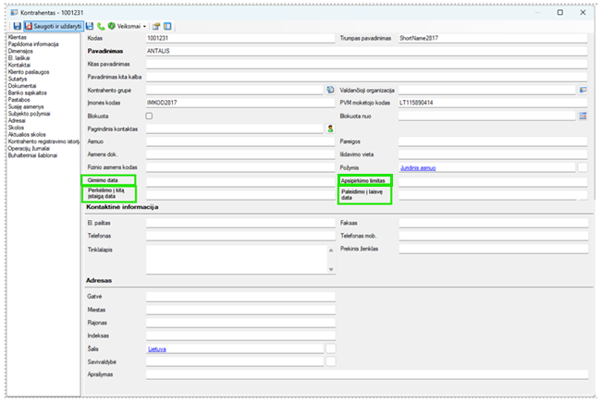

- Jei perduodant duomenis pagal bylos Nr., kuris yra pirminis šios informacijos raktas, toks bylos Nr. nebus surastas, bus kuriama nauja kortelė, jei toks bylos numeris jau bus įvestas, tuomet perduoti duomenys bus atnaujinami.
- Kuriant naują asmens kortelę pagal iš KADIS sistemos gautus duomenis, LABBIS KONTO apskaitos sistemos įvykių žurnale bus registruojamas pranešimas apie sukurtą naują asmens kortelę.
- Atnaujinant jau egzistuojančios asmens kortelės informaciją pagal iš KADIS sistemos gautus duomenis, LABBIS KONTO apskaitos sistemos įvykių žurnale bus registruojamas pranešimas apie atnaujintą asmens kortelę.

Tiek kūrimo, tiek atnaujinimo atveju bus nurodyti šie duomenys (standartiniai duomenys Įvykių žurnale):
Duomens pavadinimas | Lauko pavadinimas KONTO programoje | Lauko tipas | Privalomumas | Pastabos
Įvykio laikas | [crm_Event].[EventTime] | Datetime | TAIP
Naudotojas atlikęs veiksmą | [crm_Event].  [SystemUserId] | uniqueidentifier | NE
Įvykio tipas | [crm_Event].[EventType] | Varchar(100) | NE | Reikšmė standartinė: Person Create / Person Update
Pranešimas | [crm_Event].[Message] | Varchar(max) | NE | a) Sukūrimo atveju:  Sukurtas asmuo. Bylos Nr. [bylos nr.]  b) Atnaujinimo metu:  Atnaujinti asmens Bylos Nr. [bylos nr.] duomenys. Informacija: [lauko pavadinimas]: [senoji reikšmė] pakeista į [nauja reikšmė]

Rankinis asmens kortelės duomenų atnaujinimas pagal KADIS
Bus sukurtas naujas veiksmas “Gauti duomenis iš KADIS sistemos”, kurio pagalba bus galima rankiniu būdu atnaujinti vienos, tuo metu atidarytos asmens kortelės duomenis.

Veiksmas bus valdomas nauja privilegija: „Leisti gauti asmens kortelės (kontrahento) duomenis iš KADIS sistemos“.

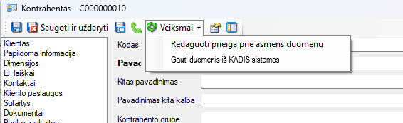

Pasirinkus šį veiksmą bus kreipiamasi į KADIS sistemą gauti naujausių duomenų. Pagal gautus duomenis bus atliekami visi veiksmai, kaip ir kuriant / atnaujinant nuteistojo (kontrahento) kortelės duomenis.

Pasirinkus šį veiksmą bus kreipiamasi į webService metodą, kuris bus nurodytas aplikacijos parametruose.

Tam bus sukurtas naujas aplikacijos parametras KADIS_PERSON_UPDATE_WEBSERVICE_ENDPOINT kuriame bus saugomas KADIS sistemos WebService endpoint adresas.
Bus sukurtas naujas aplikacijos parametras KADIS_PERSON_UPDATE_WEBSERVICE_LOGINNAME, kuriame bus saugomas prisijungimo prie webService vardas.
Bus sukurtas naujas aplikacijos parametras KADIS_PERSON_UPDATE_WEBSERVICE_PASSWORD, kuriame bus saugomas prisijungimo prie šio webService slaptažodis.

Nauji aplikacijos parametrai:
Aplikacijos parametro pavadinimas | Aplikacijos parametro paaiškinimas
KADIS_PERSON_UPDATE_WEBSERVICE_ENDPOINT | Saugoma KADIS sistemos WebService endpoint adreso reikšmė
KADIS_PERSON_UPDATE_WEBSERVICE_LOGINNAME | Saugoma KADIS sistemos WebService endpoint prisijungimo vardo reikšmė, jei ji neužpildyta, jungiamasi naudojant KADIS_WEBSERVICE_LOGINNAME
KADIS_PERSON_UPDATE_WEBSERVICE_PASSWORD | Saugoma KADIS sistemos WebService endpoint prisijungimo slaptažodžio reikšmė, jei ji neužpildyta, naudojama KADIS_WEBSERVICE_PASSWORD
KADIS_WEBSERVICE_LOGINNAME | Saugoma bendra KADIS sistemos WebService endpoint prisijungimo vardo reikšmė
KADIS_ WEBSERVICE_PASSWORD | Saugoma bendra KADIS sistemos WebService endpoint prisijungimo slaptažodžio reikšmė

Gaunamas atsakymas atitinka CreateUpdatePersonData struktūrą. Gražinamas duomenų masyvas.
Pvz.:
[{
"caseNumber": "20240001234567",
"punishmentPlace": "KALEJIMAS1",
"unit": "Būrys A3",
"fullName": "Jonas Jonaitis",
"birthDate": "1985-04-12",
"personalCode": "03311220000"
"limitAmount": 150.75,
"releaseDate": "2026-09-01",
"transferDate": null,
"punishmentType": "nuteistasis/suimtasis/arestantas"
},{
"caseNumber": "2025000987654",
"punishmentPlace": "KALEJIMAS_A",
"unit": "Būrys A0",
"fullName": "Petras Petraitis",
"birthDate": "2000-01-12",
"personalCode": "03311220001"
"limitAmount": 50.1,
"releaseDate": "2038-09-01",
"transferDate": null,
"punishmentType": "nuteistasis/suimtasis/arestantas"
}]

Duomenys tikrinami pagal pirminį raktą – bylos numerį. Atnaujinami tik pasikeitę duomenys. Įvykių žurnale registruojamas pasikeitimas.

Automatinis periodinis vieno arba visų asmenų kortelių duomenų atnaujinimas pagal KADIS
Bus numatyta galimybė periodiškai atnaujinti visų nuteistųjų kortelių duomenis. WebService metodas į kurį bus kreipiamasi KADIS sistemoje atiduos:
- Vieno nuteistojo kortelės informaciją, kai bus paduodamas bylos numerio parametras.
- Visų nuteistųjų kortelių informaciją, kai bylos numerio parametras nebus paduodamas.
Planuojama diegimo priemonėmis sukurti automatinę užduotį, kuri kiekvieną darbo dienos rytą, 04-05 val. atliktų visų nuteistųjų kortelių informacijos atnaujinimą. Tai bus galima atlikti diegimo priemonėmis naudojant LABBIS sukurtą automatinių užduočių atlikimo įrankį – Distributor.

Dimensijos sukūrimas
SUKURIANT naują kontrahentą su dimensijomis “Bausmės atlikimo vieta” ir “Būrys” arba ATNAUJINANT kontrahento informaciją, kurioje nebuvo dimensijų “Bausmės atlikimo vieta” ir “Būrys” ir naujinimo metu jas užpildant bus sukuriama ir dimensija D5 atitinkanti nuteistojo Bylos Nr.. Ši dimensija bus naudojama vertingų daiktų apskaitai.
Šis dimensijos sukūrimas bus atliekamas automatiškai duomenų bazių lygyje. (realizacija aprašyta atitinkamame 5.2.1.1.1 punkte)

Asmeniui suteikto apsipirkimo parduotuvėje limito informacija
Naudojantis 4.2.1.1.1 punkte aprašytu WebService metodu saugomu aplikacijos parametre KADIS_PERSON_UPDATE_WEBSERVICE_ENDPOINT bus atnaujinamas asmeniui taikomas mėnesinis apsipirkimo limitas.

Atnaujinant mėnesinį asmens apsipirkimo limitą bus perduodamas PILNAS asmens kortelės informacijos rinkinys:
CreateUpdatePersonData JSON pavyzdys – Atnaujinimas (Update)
{
"caseNumber": "20240001234567",
"punishmentPlace": "KALEJIMAS1",
"unit": "Būrys A3",
"fullName": "Jonas Jonaitis",
"birthDate": "1985-04-12",
"personalCode": "03311220000"
"limitAmount": 300,
"releaseDate": "2026-09-01",
"transferDate": null,
"punishmentType": "nuteistasis/suimtasis/arestantas"
}

Kai naujai perduodama limito reikšmė skiriasi nuo tuo metu išsaugotos reikšmės, bus įrašoma nauja informacija.
Įvykių žurnale bus registruojamas šios reikšmės pakeitimas pagal 4.2.1.1 punkte aprašytą įvykio duomenų struktūrą. Įvykio aprašyme bus nurodyta senoji reikšmė ir naujoji reikšmė.

Nuobaudos arba paskatinimai (limito pokyčiai)
Nuobaudos arba paskatinimai bus perduodami kaip limito pakeitimas aprašytas 4.2.1.2 punkte.

Perlaidos
Perlaidų, kurių duomenys bus suvedami KADIS sistemoje, duomenys bus perduodami į LABBIS KONTO apskaitos programą.
Bus sukurtas naujas WebService metodas CreateBankPayment banko nurodymui sukurti.
LABBIS KONTO apskaitos programoje perlaida bus registruojama kaip banko nurodymas.
Perlaidai atlikti bus reikalingi šie duomenų laukai:
Duomens pavadinimas | Lauko pavadinimas JSON schemoje | Lauko pavadinimas KONTO programoje | Lauko tipas | Privalomu  mas | Pastabos
Mokėtojo - nuteistojo Bylos Nr. / Pradinis mokėtojas | caseNumber | [soko].[KOD] | Char(14) | TAIP | Pradinis mokėtojas bus nurodomas visada. Esant poreikiui reikšmę reikės šalinti rankiniu būdu
Mokėtojo vardas ir pavardė | payerFullName | [soko].[PAV] | varchar(200) | TAIP
Gavėjo vardas ir pavardė | recipientFullName | [soko].[PAV] | varchar(200) | TAIP
Gavėjo sąskaita | recipientAccount | [sas_bank]  .[BS_NR] | Varchar(40) | TAIP | Bus perduodamas sąskaitos numeris BE LT raidžių pradžioje
Suma | amount | [kb].[SumaAll] | Numeric(16,4) | TAIP
Paskirtis | purpose | [kbant].[PRPSL] | varchar(30) | TAIP | Riboti pagal maksimalų galimą simbolių skaičių. Perduodant į banką šis laukas ribojamas iki 30 simbolių.
Įmokos kodas | paymentCode | [kbant].[PASKIRTIS] | varchar(35) | NE
ROIK / unikalus mokėjimo numeris | uniquePaymentNumber | [kbant].[UnikalusMokKodas] | varchar(35) | NE
Lydinčio dokumento Nr. | supportingDocumentNo | [kb].[dok_lyd] | varchar(70) | NE | Prašymo atlikti pervedimą numeris

CreateBankPayment JSON pavyzdys:
{
"caseNumber": "20240001234567",
"payerFullName": "Jonas Jonaitis",
"recipientFullName": "Petras Petraitis",
"recipientAccount": "507300010112233445",
"amount": 125.50,
“purpose”: “Pervedimas giminaičiui”,
“paymentCode“: “1001“,
“uniquePaymentNumber“: “A654111168435763524777633“,
“supportingDocumentNo”: “AA2025111111-14/5”
}

LABBIS KONTO programoje pavedimo paskirtyje formuosime tekstą iš kelių skirtingų laukų pagal logiką:
„purpose“ + „ Gav. “ + recipientFullName.
Taip pat LABBIS pusėje formuojant mokėjimo pervedimą lauke Pradinis mokėtojas nurodysime nuteistojo bylos numerį.

Lentelėje pateikiami visi duomenys, kurie bus užpildomi formuojant mokėjimo pervedimą LABBIS KONTO programoje:
Duomens pavadinimas | Lauko pavadinimas JSON schemoje | Lauko pavadinimas KONTO programoje | Lauko tipas | Privalomu  mas | Pastabos
Mokėtojas (kontrahentas) | caseNumber | [soko].[KOD] | Char(14) | TAIP
Mokėtojo vardas ir pavardė | payerFullName | [soko].[PAV] | varchar(200) | TAIP
Gavėjo vardas ir pavardė | recipientFullName | [soko].[PAV] | varchar(200) | TAIP | Mokėtojo vardas ir pavardė
Gavėjo sąskaita | recipientAccount | [sas_bank]  .[BS_NR] | Varchar(40) | TAIP | Mokėtojo sąskaitos nr.
Suma | amount | [kb].[SumaAll] | Numeric(16,4) | TAIP
Paskirtis | „purpose“ + „ Gav.: “ + recipientFullName | [kbant].[PRPSL] | varchar(80) | TAIP | Formuojama iš kelių laukų
Įmokos kodas | paymentCode | [kbant].[PASKIRTIS] | varchar(35) | NE
ROIK / unikalus mokėjimo numeris | uniquePaymentNumber | [kbant].[UnikalusMokKodas] | varchar(35) | NE
Lydinčio dokumento Nr. | supportingDocumentNo | [kb].[dok_lyd] | varchar(70) | NE | Prašymo atlikti pervedimą numeris
Pradinis mokėtojas | caseNumber | [kb].[prad_MOK] | Char(14) | NE | Užpildomas visada

Kontrahento sukūrimas
Jei kontrahentų registre nebus gavėjo su tokiu vardu, pavarde ir gavėjo sąskaita, jį reikės sukurti naudojantis 4.2.1.1 punkte aprašytu CreateUpdatePersonData metodu. Šiuo atveju nebus perduodami duomenys apie įkalinimo vietą ir būrį, todėl 4.2.1.1.1 punkte aprašyta dimensija sukurta nebus.
Gavėjo kontrahento kūrimui reikalingi duomenys:
Duomens pavadinimas | Lauko pavadinimas JSON schemoje | Lauko pavadinimas KONTO programoje | Lauko tipas | Privalomu  mas | Pastabos
Kontrahento kodas | REPLACE(Trim(recipientFullName)) | [soko].[KOD] | Char(14) | TAIP | Gavėjo vardo ir pavardės be tarpų ir lietuviškų raidžių pirmi 14 simbolių
Gavėjo vardas ir pavardė | recipientFullName | [soko].[PAV] | varchar(200) | TAIP | Mokėtojo vardas ir pavardė
Gavėjo sąskaita | recipientAccount | [sas_bank]  .[BS_NR] | Varchar(40) | TAIP | Mokėtojo sąskaitos nr.
Banko kodas |  | [sas_bank].[B_KOD] | Char(40) | TAIP | Banko kodas bus atrenkamas iš Gavėjo sąskaitos pagal pirmus keturis skaitmenis

Numatyti automatiniai tikrinimai / duomenų formavimas:
- Pridėti LT sąskaitos numerio priekyje, nes pavedimai atliekami tik į Lietuvos bankus.
- Tikrinti, ar sąskaitos numeris atitinka numatytą formatą – tinkamas skaitmenų kiekis - 18.

Įsigyjamos parduotuvės prekės (ir paslaugos)
Įsigyjamų prekių ir paslaugų informacija bus perduodama kuriant operacijų žurnalo operaciją su nurodytomis eilutėmis.
Tam bus sukurtas naujas WebService metodas CreateTransactionJournalEntry, kuriam reikės perduoti šiuos duomenis:
Duomens pavadinimas | Lauko pavadinimas JSON schemoje | Lauko pavadinimas KONTO programoje | Lauko tipas | Priva-  lomu-mas | Pastabos
Dokumento numeris | documentNumber | [ats_ived].[DOK_NR] | Varchar(10) | NE | Parduotuvės dokumento numeris? Ar skaičiuojam pagal savo skaitiklį?
Mokėtojas | caseNumber | [ats_ived].[MOK] arba [soko].[KOD] | Char(14) | TAIP | Nuteistojo kontrahento KODAS nr.
Suma | Amount_total |  | Numeric(16,2) | TAIP | Bendra parduotuvėje išleistų (ar kitų) lėšų suma
Prekių patenkančių į limitą suma | Amount_inside_limit | [ats_ived].[SUMA] | Numeric(16,2) | NE | Parduotuvėje išleistų lėšų suma, kuri patenka į apsipirkimo limitą (bus saugoma operacijos eilutė su papildomu požymiu P)
Prekių nepatenkančių į limitą suma | Amount_outside_limit | [ats_ived].[SUMA] | Numeric(16,2) | NE | Parduotuvėje išleistų lėšų suma, kuri į apsipirkimo limitą nepatenka (neturės papildomo požymio)
Operacijos tipas | operationType |  | varchar(30) | TAIP | Apsipirkimui parduotuvėje perduodamas tipas: shop
Pastaba | comment |  | Varchar(100) | NE | Pastaboje gali būti nurodomas sąskaitos periodas

CreateTransactionJournalEntry JSON pavyzdys:
{
"documentNumber": "ST-000123",
"caseNumber": "20240001234567",
"amount": 150.75,
"amount_inside_limit": 50.75,
"amount_outside_limit": 100.00,
"operationType": "shop",
"comment": "202512"
}

Bus sukurtas aplikacijos parametras TJ_CODES_LKT_DEBET_ACCOUNT, kuriame reikės nurodyti LKT sąskaitą, kuri bus debetuojama atliekant šią operaciją.

Bus sukurtas aplikacijos parametras TJ_CODES_SHOP_PURCHACE_ACCOUNT, kuriame reikės nurodyti sąskaitų plano sąskaitą, kurią reikės įrašyti operacijų eilutėje. Parametro tipas – tekstas. Jame bus saugomas sąskaitų plano sąskaitos kodas atitinkantis apsipirkimą parduotuvėje.

LABBIS programos pusėje bus kuriamos DVI operacijų žurnalo operacijų eilutės – kreditavimui ir debetavimui. Nuteistojo sąskaita bus kredituojama, o LKT sąskaita bus debetuojama – atstatomas nupirktų prekių kainos balansas.

Perduodamas operacijos tipas: "operationType": "shop"

Operacijų žurnale bus kuriamos atskiros dvi eilutės: kai perduodama suma „amount_inside_limit“ nelygi nuliui, bus kuriama eilutė į prekinimosi limitą patenkančioms prekėms su požymiu „P“, kai perduodama suma „amount_outside_limit“ nelygi nuliui, bus kuriama eilutė į prekinimosi limitą nepatenkančioms prekėms be papildomo požymio.

Laiškai / siuntos
Iš KADIS sistemos bus perduodama informacija apie apmokėtus laiškus / siuntas. Ši informacija bus perduodama lygiai taip pat, kaip 4.2.1.5 punkte aprašyta įsigyjamų prekių algoritme, bet atitinkamame sąskaitų plano laukelyje bus nurodoma atitinkamas sąskaitų plano kodas, kuris bus aprašomas ir saugomas aplikacijos parametre TJ_CODES_MAIL_DELIVERY_ACCOUNT. Parametro tipas – tekstas. Jame bus saugomas sąskaitų plano sąskaitos kodas atitinkantis laiškų ir siuntų apmokėjimą.

Bus kuriamos DVI operacijų žurnalo operacijų eilutės – kreditavimui ir debetavimui. Nuteistojo sąskaita bus kredituojama, o LKT sąskaita bus debetuojama – atstatomas apmokėtų paslaugų balansas.

Perduodamas operacijos tipas: "operationType": "maildelivery"

Spausdinimo kopijos
Atliekant spausdinimo darbus duomenys apie atliktų spausdinimo kopijų skaičių bus perduodama lygiai taip pat, kaip 4.2.1.5 punkte aprašyta įsigyjamų prekių algoritme, bet atitinkamame sąskaitų plano laukelyje bus nurodoma atitinkamas sąskaitų plano kodas, kuris bus aprašomas ir saugomas aplikacijos parametre TJ_CODES_PRINT_COPY_ACCOUNT. Parametro tipas – tekstas. Jame bus saugomas sąskaitų plano sąskaitos kodas atitinkantis spausdinimo / kopijavimo išlaidų apmokėjimą.

Bus kuriamos DVI operacijų žurnalo operacijų eilutės – kreditavimui ir debetavimui. Nuteistojo sąskaita bus kredituojama, o LKT sąskaita bus debetuojama – atstatomas apmokėtų paslaugų balansas.

Perduodamas operacijos tipas: "operationType": "printCopy"

Pinigų įdėjimas
Ši operacija atliekama tik nuteistajam atvykus į įkalinimo įstaigą ir paprašius jo turimus grynuosius pinigus įskaityti į jo sąskaitą. Įskaitymą atlieka buhalterijos skyrius, todėl operacija bus kuriama rankiniu būdu, o ne perduodama iš KADIS sistemos automatiniu būdu. Automatinė integracija šiam procesui nėra numatyta.

Pinigų pervedimas į FONDĄ
Reikalinga pirmiausia formuoti pajamų orderį, o tada pervedimą į fondą.
Automatinė integracija šiam procesui nėra numatyta.

Suvartota elektros energija
Iš KADIS sistemos bus perduodama informacija apie mokėjimą už sunaudotą elektrą. Ši informacija bus perduodama lygiai taip pat, kaip 4.2.1.5 punkte aprašyta įsigyjamų prekių algoritme, bet atitinkamame sąskaitų plano laukelyje bus nurodoma atitinkamas sąskaitų plano kodas, kuris bus aprašomas ir saugomas aplikacijos parametre TJ_CODES_ELECTRICITY_BILL_ACCOUNT. Parametro tipas – tekstas. Jame bus saugomas sąskaitų plano sąskaitos kodas atitinkantis suvartotos elektros energijos sąskaitos apmokėjimą. Šiuo metu elektros mokėjimai atskiriami pagal balansinę sąskaitą – 8704002.

Bus kuriamos DVI operacijų žurnalo operacijų eilutės – kreditavimui ir debetavimui. Nuteistojo sąskaita bus kredituojama, o LKT sąskaita bus debetuojama – atstatomas apmokėtų paslaugų balansas.

Perduodamas operacijos tipas: "operationType": "electricity"

Išorėje dirbančių asmenų priskaičiuotos lėšos
Išorėje dirbančių nuteistųjų lėšos įskaitomos LABBIS KONTO programoje. Įskaičius lėšas dalis – 10% – jų pervedama į bendrą fondą.
KADIS sistemoje yra mėnesinė ataskaita, kurioje darbdavys pateikia nuteistajam už darbą priskaičiuotas sumas ir sumas, kurias reikia pervesti į fondą.
Reikalinga šias sumas sutikrinti, kad sutaptų arba būtų nustatytos klaidos.
Tai bus galima atlikti rankiniu būdu LABBIS sistemoje atsispausdinus ataskaitą apie priskaičiuotas ir į fondą pervestas lėšas ir palyginus duomenis su KADIS sistemoje esančia darbdavio pildoma ataskaita. Automatinė integracija nėra įtraukta į apimtį.

Vienkartinės nuobaudos / išskaitymai
Atliekant vienkartinių nuobaudų atskaitymo operaciją duomenys apie atskaitomas lėšas bus perduodama lygiai taip pat, kaip 4.2.1.5 punkte aprašyta įsigyjamų prekių algoritme, bet atitinkamame sąskaitų plano laukelyje bus nurodoma atitinkamas sąskaitų plano kodas, kuris bus aprašomas ir saugomas aplikacijos parametre TJ_CODES_PENALTY_ACCOUNT. Parametro tipas – tekstas. Jame bus saugomas sąskaitų plano sąskaitos kodas atitinkantis nuobaudos išskaitymą.

Bus kuriamos DVI operacijų žurnalo operacijų eilutės – kreditavimui ir debetavimui. Nuteistojo sąskaita bus kredituojama, o LKT sąskaita bus debetuojama. Vėliau lėšos pervedamos į fondo sąskaitą. Pervedimas į fondo sąskaitą bus atliekamas LABBIS KONTO sistemoje rankiniu būdu.

Bus perduodamas dokumento numeris ir data. Šie duomenys bus įrašomi JSON duomenų struktūros laukelyje comment.

Perduodamas operacijos tipas: "operationType": "penalty"

Įgaliojimai
Už įgaliojimus priskaičiuota suma bus perduodama lygiai taip pat, kaip 4.2.1.5 punkte aprašyta įsigyjamų prekių algoritme, bet atitinkamame sąskaitų plano laukelyje bus nurodoma atitinkamas sąskaitų plano kodas, kuris bus aprašomas ir saugomas aplikacijos parametre TJ_CODES_LEGAL_REPRESENTATION_ACCOUNT. Parametro tipas – tekstas. Jame bus saugomas sąskaitų plano sąskaitos kodas atitinkantis išskaitymą už įgaliojimą.

Operacijos tipas: "operationType": "representation"

Telefono kortelių pildymas
Sąskaitų plano sąskaita bus naudojama bendra – banko išlaidos / pajamos. Šis sąskaitos nurmeris bus saugomas aplikacijos parametre TJ_CODES_BANK_OPERATION_ACCOUNT, kuriame bus saugomas sąskaitų plano sąskaitos kodas atitinkantis bankinių pajamų ir išlaidų sąskaitą.
Operacijos tipas: "operationType": "telcard"

Individualios veiklos pajamos už laikotarpį
KADIS sistema galės kreiptis į LABBIS KONTO apskaitos programą tam, kad gautų informaciją apie nuteistojo pagal individualią veiklą uždirbtas lėšas.
KADIS sistema kreipsis į WebService integracinį tašką PostPersonalActivitiesIncomeForPeriod.

Metodo užklausos parametrai:
Duomens pavadinimas | Lauko pavadinimas KONTO programoje | Lauko tipas | Privalomumas | Pastabos
Bylos Nr. | [soko].[KOD] | Char(14) | TAIP | Nuteistojo, kurio duomenys reikalingi bylos Nr.
Data nuo |  | Date YYYY-MM-DD | TAIP | Data, nuo kurios tikrinti individualių pajamų įplaukas
Data iki |  | Date YYYY-MM-DD | TAIP | Data, iki kurios tikrinti individualių pajamų įplaukas

Metodo į KADIS sistemą perduodama informacija:
Duomens pavadinimas | Lauko pavadinimas JSON schemoje | Lauko pavadinimas KONTO programoje | Lauko tipas | Privalomumas | Pastabos
Bylos Nr. | caseNumber | [soko].[KOD] | Char(14) | TAIP
Bendra individualių pajamų suma | totalSum | Nurodyto laikotarpio individualių pajamų (įplaukų) suma | Decimal(15,2) | TAIP | Pagal užklausos datų intervalą sumuojama įskaitymų į nuteistojo sąskaitą lėšų suma su prekinimosi požymiu „IV – individuali veikla“.
Apmokėjimų masyvas [{data, suma}] | incomeArray |  | Array[{„date“. „sum“}] | TAIP | Grąžinami visi individualios veiklos pajamų įskaitymai: Data ir suma.
Data nuo | dateFrom |  | Date YYYY-MM-DD | TAIP
Data iki | dateTo |  | Date YYYY-MM-DD | TAIP

PostPersonalActivitiesIncomeForPeriod JSON pavyzdys:
{
"caseNumber": "20240001234567",
"totalSum": "422.58",
"incomeArray":[{„date“:“2026-01-17“, „sum“:“200“},{ „date“:“2026-02-02“, „sum“:“100.08“},{ „date“:“2026-04-09“, „sum“:“122.5“}],
"dateFrom": ‚2026-01-09‘,
"dateTo": ‚2026-04-09‘
}

Operacijų tipai
Lentelėje pateikti visi perduodamų operacijų tipai (operacijos tipas perduodamas JSON formatu laukelyje: operationType):
Operacija | Perduodamas operacijos tipo požymis | Operacijai naudojamas sąskaitų plano sąskaitos numerio aplikacijos parametras
Įsigyjamos parduotuvės prekės | shop | TJ_CODES_SHOP_PURCHACE_ACCOUNT
Laiškų / siuntų apmokėjimas | maildelivery | TJ_CODES_MAIL_DELIVERY_ACCOUNT
Spausdinimo / kopijų apmokėjimas | printCopy | TJ_CODES_PRINT_COPY_ACCOUNT
Apmokėjimas už suvartotą elektros energiją | electricity | TJ_CODES_ELECTRICITY_BILL_ACCOUNT
Vienkartinės nuobaudos / išskaitymai | penalty | TJ_CODES_PENALTY_ACCOUNT
Apmokėjimai už įgaliojimus | representation | TJ_CODES_LEGAL_REPRESENTATION_ACCOUNT
Apmokėjimai už telefono kortelių papildymą | telcard | TJ_CODES_BANK_OPERATION_ACCOUNT
Debetuojama LKT sąskaita |  | TJ_CODES_LKT_DEBIT_ACCOUNT

Bus sukurtas papildomas parametras TJ_CODES_LKT_DEBIT_ACCOUNT, kuriame bus saugomas sąskaitų plano sąskaitos numeris, kuri sąskaita bus debetuojama, kai atliekami įvairūs nurašymai nuo nuteistojo lėšų likučio.

Duomenų perdavimas iš buhalterinės apskaitos programos KONTO

Asmens lėšų likutis
Bus sukurtas naujas WebService metodas GetPersonalFundsBalance, kuris pagal asmens bylos numerį (pirminį kalinių (kontrahentų) atrinkimo raktą) grąžins asmens lėšų likučius: 1) Bendra nuteistojo turima lėšų suma, 2) Tą mėnesį likusi parduotuvėje išleisti suma, 3) Tą mėnesį panaudota suma parduotuvėje
Paduodami parametrai užklausoje:
Duomens pavadinimas | Lauko pavadinimas KONTO programoje | Lauko tipas | Privalomumas | Pastabos
Bylos Nr. | [soko].[KOD] | Char(14) | TAIP
Nuteistajam taikomas apsipirkimo limitas | [soko].[personalLimitAmount] | Numeric(15,2) | TAIP

Gavus užklausą nuteistajam taikomas apsipirkimo limitas yra išsaugomas, jeigu jis yra pasikeitęs, nei prieš tai buvusi reikšmė. Aktualus nuteistajam taikomas apsipirkimo limitas yra būtinas, kad galėtume tiksliai apskaičiuoti likusią parduotuvėje išleisti sumą.

Perduodama informacija į KADIS:
Duomens pavadinimas | Lauko pavadinimas JSON schemoje | Lauko pavadinimas KONTO programoje | Lauko tipas | Priva  lomu  mas | Pastabos
Bylos Nr. | caseNumber | [soko].[KOD] | Char(14) | TAIP
Duomenų suformavimo data |  | Duomenų suformavimo data | Date YYYY-MM-DD | Ne
Bendra nuteistojo turima lėšų suma, Eur | totalBalance | Bendras likutis nuteistojo lėšų likutis | Decimal(15,2) | TAIP | Bendras tos dienos likutis nuteistojo sąskaitoje apskaičiuojamas ir perduodamas užklausos momentu. Apskaičiuojama atitinkamai kaip ataskaitoje. (pavyzdyje pažymėta raudona spalva – 4 stulpelis)
Tą mėnesį likusi parduotuvėje išleisti suma, EUR | storeMonthlyRemaining | Nuteistajam taikomas limitas (minus) tą mėnesį panaudota suma parduotuvėje | Decimal(15,2) | TAIP | Tos dienos nuteistojo likusi parduotuvėje išleisti suma. Apskaičiuojama iš jam taikomo limito atėmus jau tą mėnesį išleistą sumą. Apskaičiuojamas ir perduodamas užklausos momentu. Apskaičiuojama atitinkamai kaip ataskaitoje. (pavyzdyje pažymėta mėlyna spalva – 5 stulpelis)
Tą mėnesį panaudota suma parduotuvėje, Eur | storeMonthlySpent | Tą mėnesį parduoduvėje išleistų lėšų suma | Decimal(15,2) | TAIP | Iki tos dienos jau parduotuvėje panaudota pinigų suma prekėms įsigyti. Apskaičiuojamas ir perduodamas užklausos momentu. Apskaičiuojama atitinkamai kaip ataskaitoje. (pavyzdyje pažymėta žalia spalva – 8 stulpelis)

GetPersonalFundsBalance JSON pavyzdys:
{
"caseNumber": "20240001234567",
"period": "202512",
"totalBalance": 358.42,
"applicableMonthlyLimit": 200.00,
"storeMonthlyRemaining": 74.50,
"storeMonthlySpent": 125.50
}
Duomenys atrenkami atitinkamai, kaip ataskaitoje Žiniaraštis nuteistųjų prekinimuisi nuo 2017-01, kuri formuojama su šiais duomenimis.
Žemiau pateiktas ataskaitos pavyzdys:
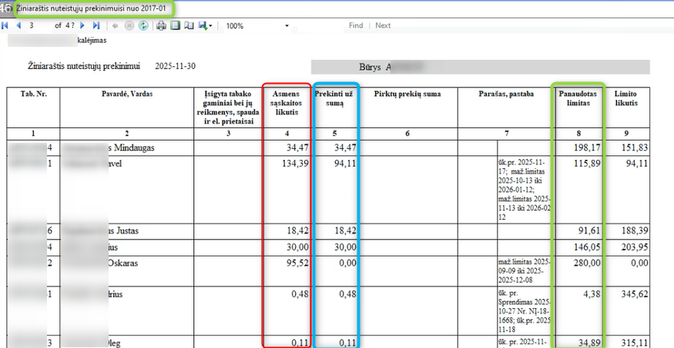

Atostogų informacija (NETAIKOMA, nes nėra saugoma tokia informacija)
Atostogos nuteistiesiems suteikiamos įkalinimo įstaigos vadovo sprendimu, o informacija nėra saugoma LABBIS sistemose.

Atsiskaitymo lapelio perdavimas
LABBIS BONUS sistemoje galima suformuoti atsiskaitymo lapelį.
Kartą per mėnesį, pasibaigus mėnesiui bus perduodami nuteistųjų atsiskaitymo lapeliai už praėjusį mėnesį. Duomenys bus perduodami į KADIS sistemoje esantį WebService, kuris perduos atsiskaitymo lapelių duomenis į KADIS sistemą. Bus perduodami šie duomenys:
Duomens pavadinimas | Lauko pavadinimas JSON schemoje | Lauko pavadinimas KONTO programoje | Lauko tipas | Privalomumas | Pastabos
Bylos Nr. | caseNumber | [soko].[KOD] | Char(14) | TAIP
Periodas | period |  | Char(6) YYYYMM | TAIP
Atsiskaitymo lapelis PDF formatu | statementPdf | Suformuojamas PDF failas | VARBINARY(MAX) | TAIP | Perduodame tik tiems nuteistiesiems, kurie tokie atsiskaitymo lapeliai gali būti suformuoti. Lapeliai formuojami ir perduodami užklausos momentu, nes BONUS duomenų bazėje saugomi nėra.

Duomenų perdavimo JSON pavyzdys:
{
"caseNumber": "20240001234567",
"period": "202511",
" statementPdf ": "<Base64 PDF turinys>"
}

Tam bus sukurtas naujas aplikacijos parametras KADIS_PAYSLIP_WEBSERVICE_ENDPOINT kuriame bus saugomas KADIS sistemos WebService endpoint adresas.
Bus naudojamas aplikacijos parametras KADIS_PERSON_UPDATE_WEBSERVICE_LOGINNAME, kuriame bus saugomas prisijungimo prie webService vardas.
Bus naudojamas aplikacijos parametras KADIS_PERSON_UPDATE_WEBSERVICE_PASSWORD, kuriame bus saugomas prisijungimo prie šio webService slaptažodis.

Nauji aplikacijos parametrai:
Aplikacijos parametro pavadinimas | Aplikacijos parametro paaiškinimas
KADIS_PAYSLIP_WEBSERVICE_ENDPOINT | Saugoma KADIS sistemos WebService endpoint adreso reikšmė
KADIS_PERSON_UPDATE_WEBSERVICE_LOGINNAME | Saugoma KADIS sistemos WebService endpoint prisijungimo vardo reikšmė, jei ji neužpildyta, jungiamasi naudojant KADIS_WEBSERVICE_LOGINNAME
KADIS_PERSON_UPDATE_WEBSERVICE_PASSWORD | Saugoma KADIS sistemos WebService endpoint prisijungimo slaptažodžio reikšmė, jei ji neužpildyta, naudojama KADIS_WEBSERVICE_PASSWORD

Atsiskaitymo lapelių perdavimas į KADIS sistemą vyks pasirinkus naują meniu punktą Ataskaitos -> Priskaitymų / Atskaitymų ataskaitos -> Atsiskaitymo lapelių perdavimas į KADIS
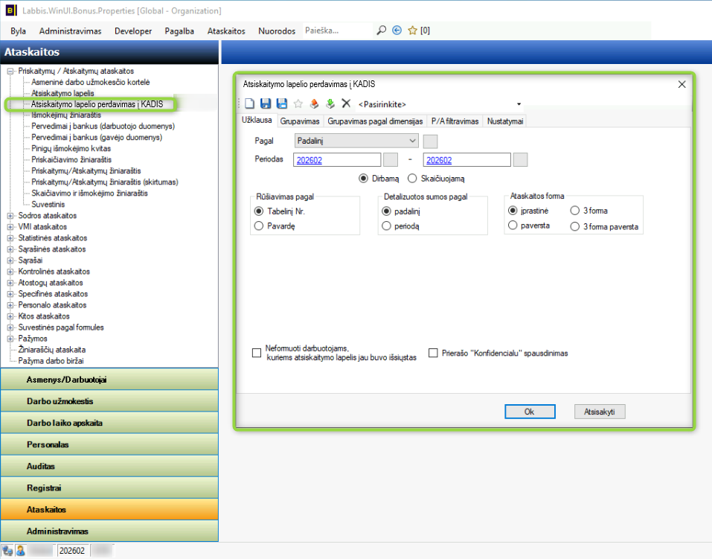

Pasirinkus šį punktą bus rodomas identiškas langas, kaip ir siunčiant atsiskaitymo lapelius elektroniniu paštu. Bus galima pasirinkti kam atsiskaitymo lapeliai bus siunčiami. Bus galima perduoti ir po vieną atsiskaitymo lapelį pasirinktinai konkrečiam nuteistajam.
Paspaudus OK bus rodomas papildomas sąrašas, kam atsiskaitymo lapeliai bus siunčiami. Kadangi bus siunčiama ne elektroniniu paštu, o perduodama į KADIS sistemą, vietoj elektroninio pašto bus rodomas nuteistojo bylos numeris ir / arba nuteistojo, kuriam siunčiamas atsiskaitymo lapelis asmens kodas.
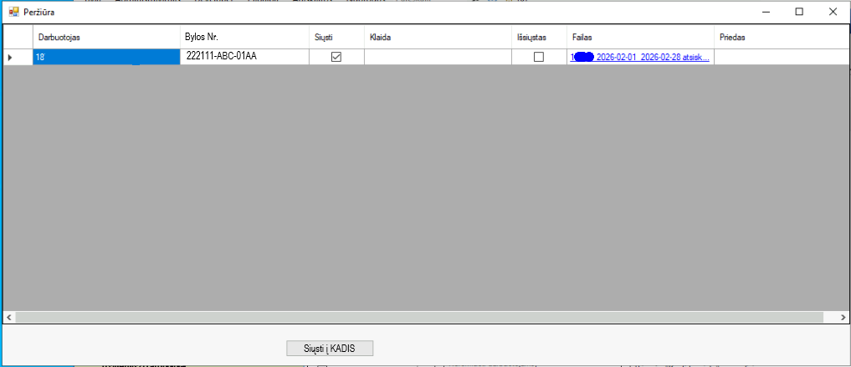Paspaudus „Siųsti į KADIS“ atsiskaitymo lapeliai bus perduodami visiems sąraše esantiems asmenims, prie kurių bus pažymėta varnelė „Siųsti“.
Bus perduodama po vieną atsiskaitymo lapelį iš eilės pagal sąrašą. Įvykių žurnale bus registruojama, ar perdavimas įvyksta sėkmingai. Įvykus klaidai, atsakymas taip pat bus registruojamas įvykių žurnale.

Atlikti mokėjimai už suvartotą elektros energiją
Tiksliam elektros sąskaitų apmokėjimų sekimui bus sukurtas naujas veiksmas, kurio pagalba bus galima sukurti papildomus operacijų žurnalo įrašus.
Veiksmas bus pasiekiamas meniu punkte Atsiskaitymai -> Skolos padengimo dokumentai -> Veiksmai -> Operacijų žurnale kurti elektros įskaitymų įrašus sudengimams.
Pasirinkus šį veiksmą bus rodoma papildoma lentelė su pasirinkimais kurti operacijų žurnalo įrašus elektros įskaitymų sudengimams pagal padalinį, padalinių grupę arba konkrečiai vienam nuteistajam. Taip pat bus galima pasirinkti kuriems periodams informaciją tikrinti ir įrašus kurti:
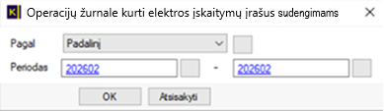

„Pagal“ pasirinkimai:
- Padalinį
- Padalinių grupę
- Kontrahentą

Pasirinkus atlikti veiksmą, operacijų žurnalo įrašų kūrimas vyks pagal šią logiką:
- Jei veiksmo atlikimo momentu nuteistojo sąskaitos likutis yra didesnis arba lygus gautos ir dar nepadengtos sąskaitos už elektros energiją sumai, bus kuriamos dvi papildomos operacijų žurnalo eilutės:
- Pirmoji nurodys ĮSKAITYMĄ į nuteistojo sąskaitą (didins nuteistojo lėšų likutį).
Įskaitymas bus atitinkamos sumos kaip ir sąskaita už suvartotą elektros energiją.
SVARBU: Ši eilutė bus naudojama elektros sąskaitų sudengimams, todėl jai bus nurodytas prekinimosi požymis „E“ – elektra.
- Antroji nurodys atskaitymą iš nuteistojo sąskaitos (mažins nuteistojo lėšų likutį).
Atskaitymas bus atitinkamos sumos, kaip ir pirmoji eilutė. Ši eilutė papildomų požymių neturės. Ji bus tik balansinė, kad nepasikeistų nuteistojo lėšų likutis.
- Jei veiksmo atlikimo momentu nuteistojo sąskaitos likutis yra teigiamas, bet mažesnis, nei gautos sąskaitos už elektros energiją suma, bus kuriamos dvi papildomos operacijų žurnalo eilutės:
- Pirmoji nurodys ĮSKAITYMĄ į nuteistojo sąskaitą (didins nuteistojo lėšų likutį).
Įskaitymas bus lygus nuteistojo turimam sąskaitos lėšų likučiui – taigi bus nurodoma, kad visi nuteistojo turimi pinigai yra skirti elektros sąskaitos apmokėjimui.
SVARBU: Ši eilutė bus naudojama elektros sąskaitų sudengimams, todėl jai bus nurodytas prekinimosi požymis „E“ – elektra.
- Antroji nurodys atskaitymą iš nuteistojo sąskaitos.
Atskaitymas bus atitinkamos sumos, kaip ir pirmoji eilutė. Ši eilutė papildomų požymių neturės. Ji bus tik balansinė, kad nepasikeistų nuteistojo lėšų likutis.
- Jei veiksmo atlikimo momentu nuteistojo sąskaitos likutis yra lygus arba mažesnis už nulį, jokie papildomi įrašai nebus kuriami.

Jei nuteistojo sąskaitos likutis yra neigiamas ir yra gaunamas lėšų pervedimas į nuteistojo sąskaitą konkrečiai padengti elektros sąskaitai, reikės rankiniu būdu sukurti įrašą su prekinimosi požymiu „E“ – elektra. Šis rankiniu būdu sukurtas įrašas bus naudojamas elektros suvartojimo sąskaitos sudengimui atlikti. Rekomenduojama kurti atitinkamos įsiskolinimui už elektros energiją sumos dydžio įskaitymą, kad būtų galima sklandžiai atlikti šių sąskaitų padengimą. Vėliau, gavus naujas sąskaitas, jei nuteistojo sąskaitos likutis bus pakankamas, sudengimams reikalingi įrašai bus sukurti pasirinkus veiksmą „Operacijų žurnale kurti elektros įskaitymų įrašus sudengimams“.

Jei nuteistojo gaunamų lėšų kiekis yra didesnis, nei priskaitymas už elektros energiją ir padengia visus nuteistojo įsiskolinimus, įskaitymą kuriame be požymio „E – elektra“, o papildomus įrašus sudengimams galime kurti per veiksmą „Operacijų žurnale kurti elektros įskaitymų įrašus sudengimams“.

Pavyzdys, kaip konkretaus nuteistojo kortelėje, skiltyje „Skolos“, bus rodomi priskaitymo už elektros energiją įrašai:
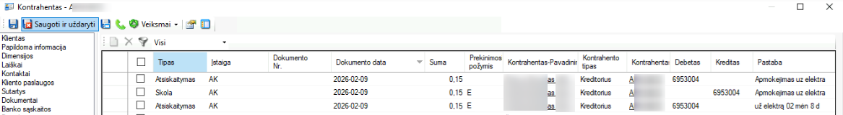

Gautų sąskaitų už elektros energiją ir naujai sukurtų įrašų sudengimai bus daromi rankiniu būdu pasirinkus veiksmą: Atsiskaitymai -> Skolos padengimo dokumentai -> Veiksmai -> Srautinis padengimo dokumentų kūrimas. Pasirinkus šį, standartinį KONTO apskaitos programos veiksmą, reikės nurodyti dimensiją – „E – elektra“, pagal kurią sudenginėsime tik elektros apmokėjimus. Bus sudengiami priskaitymai už suvartotą elektros energiją turintys dimensiją „E – elektra“ su per veiksmą „Operacijų žurnale kurti elektros įskaitymų įrašus sudengimams“ arba, prireikus, rankiniu būdu sukurtais įrašais taip pat turinčiais dimensiją „E – elektra“.
- Įrašus kuriant per veiksmą – požymis bus pridedamas automatiškai.
- Kuriant įrašą rankiniu būdu, požymį reikės nurodyti rankiniu būdu.

Duomenys apie apmokėtas / padengtas elektros sąskaitas iš KONTO programos bus perduodami kreipiantis į KADIS sistemoje esantį WebService, kuris pagal asmens bylos numerį (pirminį kalinių (kontrahentų) atrinkimo raktą) perduos asmens elektros mokėjimų balansą.

Mokėjimų informacija bus perduodama pasirinkus veiksmą meniu punkte Atsiskaitymai -> Skolos padengimo dokumentai -> Veiksmai -> Elektros mokėjimų informacijos perdavimas į KADIS
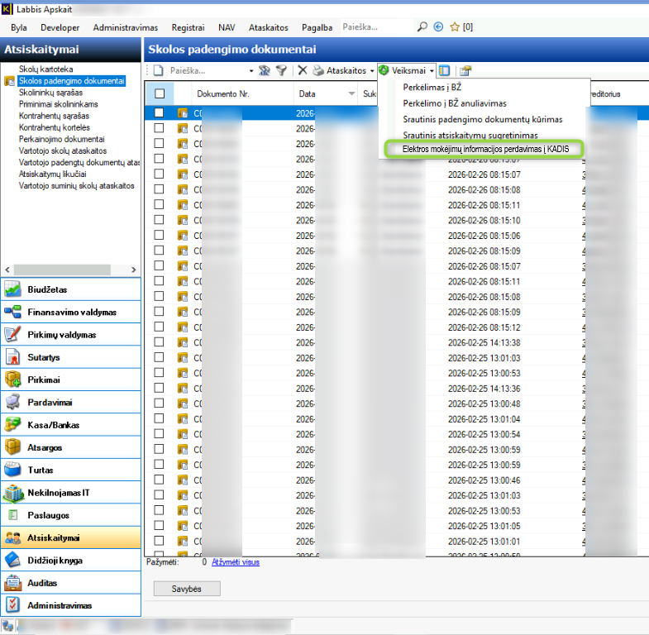

Pasirinkus šį veiksmą bus rodoma papildoma lentelė su pasirinkimais siųsti elektros apmokėjimų informaciją visiems nuteistiesiems pagal padalinį, padalinių grupę arba konkrečiai vienam nuteistajam. Taip pat bus galima pasirinkti ir laikotarpį, už kurį informacija yra perduodama:
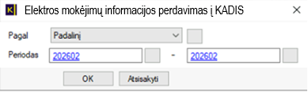

„Pagal“ pasirinkimai:
- Padalinį
- Padalinių grupę
- Kontrahentą

Periodą taip pat galima pasirinkti ir ilgesnį, bus tikrinami visi sudengimai pasirinktame laikotarpyje.
Jei šiandien yra KOVO mėnuo ir informacija reikalinga už VASARIO mėnesį, pasirenkama kaip nurodyta pavyzdyje – 202602 – 202602 periodai.
Jei reikalinga informacija už tris praėjusius mėnesius ir dabar yra KOVO mėnuo, renkamės 202512 – 202502 periodus.
Jei pasibaigus įkalinimui reikalinga išsiųsti informaciją šiai dienai, jei dabar KOVO mėnuo, galima rinktis 202602-202603 mėn. ar ilgesnį laikotarpį ir tuomet bus tikrinama ir perduodama informacija iki šios dienos, kai duomenys yra formuojami.

Metodo į KADIS sistemą perduodama informacija:
Duomens pavadinimas | Lauko pavadinimas JSON schemoje | Lauko pavadinimas KONTO programoje | Lauko tipas | Privalomumas | Pastabos
Bylos Nr. | caseNumber | [soko].[KOD] | Char(14) | TAIP
Asmens mokėjimų už suvartotą elektros energiją balansas, Eur | electricityBalance | Pagal prekinimosi požymį „E – elektra“ sudengtų dokumentų balansas | Decimal(15,2) | TAIP | Pagal gaunamą periodą apskaičiuojame asmens (nuteistojo) balansą už elektros energiją. Galimi variantai – skola – neigiama reikšmė arba NULIS – apmokėta. Balansas tikrinamas užklausos momentu. Tikrinami sudengti dokumentai pagal prekinimosi požymį „E – elektra“.
Apmokėjimo būsena | paymentStatus | Apmokėta / SKOLA | Varchar(50( | TAIP | Būsena perduodama priklausomai nuo perduoto periodo elektros balanso sumos. Suma = 0 – APMOKĖTA.  Suma mežesnė nei 0 – SKOLA.  Balansas tikrinamas ir būsena formuojama užklausos momentu
Periodas |  |  | Char(6) YYYYMM | TAIP | Bus grąžinama praėjusio mėnesio informacija - situacija.

PostPersonalElectricityPaymentsBalance JSON pavyzdys:
{
"caseNumber": "20240001234567",
"period": "202511",
"electricityBalance ": -35.75,
"paymentStatus": "SKOLA"
}
Jei elektros sąskaita apmokėta, JSON duomenų pavyzdys:
{
"caseNumber": "20240001234567",
"period": "202511",
"electricityBalance ": 0,
"paymentStatus": "APMOKĖTA"
}

Atlikus srautinį priskaitytų sumų už suvartotą elektros energiją ir į nuteistojo sąskaitą įskaitytų piniginių sumų sudengimą pagal dimensiją „E – elektra“, bus galima tiksliai patikrinti, ar konkretus nuteistasis (kontrahentas) turi skolą už elektros energiją ir šią informaciją perduoti į KADIS sistemą.

Kreipimuisi į KADIS WebService metodą bus sukurtas naujas aplikacijos parametras KADIS_ELECTRICITY_BALANCE_WEBSERVICE_ENDPOINT, kuriame bus saugomas KADIS sistemos WebService endpoint adresas.
Bus naudojamas aplikacijos parametras KADIS_ELECTRICITY_BALANCE_WEBSERVICE_LOGINNAME, kuriame bus saugomas prisijungimo prie webService vardas.
Bus naudojamas aplikacijos parametras KADIS_ELECTRICITY_BALANCE_WEBSERVICE_PASSWORD, kuriame bus saugomas prisijungimo prie šio webService slaptažodis.

Nauji aplikacijos parametrai:
Aplikacijos parametro pavadinimas | Aplikacijos parametro paaiškinimas
KADIS_ELECTRICITY_BALANCE_WEBSERVICE_ENDPOINT | Saugoma KADIS sistemos WebService endpoint adreso reikšmė
KADIS_ELECTRICITY_BALANCE_WEBSERVICE_LOGINNAME | Saugoma KADIS sistemos WebService endpoint prisijungimo vardo reikšmė, jei ji neužpildyta, jungiamasi naudojant KADIS_WEBSERVICE_LOGINNAME
KADIS_ELECTRICITY_BALANCE_WEBSERVICE_PASSWORD | Saugoma KADIS sistemos WebService endpoint prisijungimo slaptažodžio reikšmė, jei ji neužpildyta, naudojama KADIS_WEBSERVICE_PASSWORD

Nuteistojo mėnesinė lėšų ataskaita – išklotinė
Duomenis atiduos KONTO sistema, kai KONTO sistemoje bus paspaustas veiksmas: Perduoti duomenis į KADIS.
Bus sukurtas naujas požymis, kuris nurodys, ar duomenys buvo perduoti konkrečiam nuteistajam už konkretų periodą. Požymis bus sisteminis, vartotojui nerodomas.
Išklotinės su nulinėmis reikšmėmis nebus siunčiamos.
Kiekvieną mėnesį jam pasibaigus, bus perduodama nuteistųjų lėšų judėjimo išklotinė. Ji bus suformuojama LABBIS KONTO sistemoje ir perduodama PDF formatu. Bus formuojama ataskaita „Nuteistųjų pinigų apskaitos žiniaraštis“, kuri bus perduodama į KADIS sistemą PDF formatu.
Bus sukurtas WebService metodas PostMonthlyBalance, kuris perduos visų nuteistųjų sąskaitų likučių ir to mėnesio lėšų judėjimo ataskaitas į KADIS sistemą.
Bus perduodama ši informacija:
Duomens pavadinimas | Lauko pavadinimas JSON schemoje | Lauko pavadinimas KONTO programoje | Lauko tipas | Privalomumas | Pastabos
Bylos Nr. | caseNumber | [soko].[KOD] | Char(14) | TAIP
Periodas | period |  | Char(6) YYYYMM | TAIP
Lėšų judėjimo ataskaita | moneyReportPdf | Suformuojamas PDF failas | VARBINARY(MAX) | TAIP | Perduodama VISIEMS nuteistiesiems, net jei judėjimo nebuvo. PDF failas suformuojamas ir perduodamas užklausos momentu.

PostMonthlyBalance JSON pavyzdys:
{
"caseNumber": "20240001234567",
"period": "202511",
"moneyReportPdf": "<Base64 PDF turinys>"
}

Bus suformuojama ir perduodama ataskaita Nuteistųjų pinigų apskaitos žiniaraštis.
Ataskaitos pavyzdys:
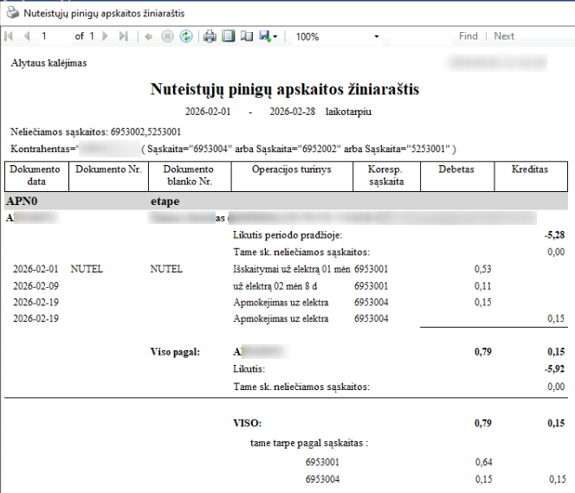

Bus sukurtas naujas aplikacijos parametras KADIS_BALANCESHEET_WEBSERVICE_ENDPOINT kuriame bus saugomas KADIS sistemos WebService endpoint adresas.
Bus naudojamas aplikacijos parametras KADIS_PERSON_UPDATE_WEBSERVICE_LOGINNAME, kuriame bus saugomas prisijungimo prie webService vardas.
Bus naudojamas aplikacijos parametras KADIS_PERSON_UPDATE_WEBSERVICE_PASSWORD, kuriame bus saugomas prisijungimo prie šio webService slaptažodis.

Nauji aplikacijos parametrai:
Aplikacijos parametro pavadinimas | Aplikacijos parametro paaiškinimas
KADIS_BALANCESHEET_WEBSERVICE_ENDPOINT | Saugoma KADIS sistemos WebService endpoint adreso reikšmė
KADIS_PERSON_UPDATE_WEBSERVICE_LOGINNAME | Saugoma KADIS sistemos WebService endpoint prisijungimo vardo reikšmė, jei ji neužpildyta, jungiamasi naudojant KADIS_WEBSERVICE_LOGINNAME
KADIS_PERSON_UPDATE_WEBSERVICE_PASSWORD | Saugoma KADIS sistemos WebService endpoint prisijungimo slaptažodžio reikšmė, jei ji neužpildyta, naudojama KADIS_WEBSERVICE_PASSWORD

Veiksmas bus pasiekiamas per: Registrai -> Kontrahentai -> Ataskaitos -> Perduoti mėnesines nuteistųjų ataskaitas į KADIS.
Pasirinkus šį veiksmą bus rodoma lentelė su galimybe pasirinkti kam bus siunčiamos ataskaitos.
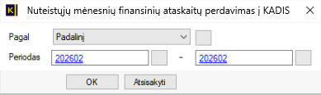
- Pagal pasirinkimai:Padalinį
- Padalinių grupę
- Kontrahentą
Periodą rinksimės vieną, bet paliekame galimybę perduoti ir kitokios apimties ataskaitą.

Konvojaus paslauga
Už konvojaus paslaugą numatytų mokėti lėšų sumą apskaičiuos buhalterijos/apskaitos skyrius. Apskaičiavus numatytų mokėti lėšų sumą rankiniu būdu (pvz. excel programoje sudarytoje lentelėje) rankiniu būdu bus kuriamas operacijų žurnalo įrašas.
Prie šio įrašo bus galima prisegti originalų paskaičiavimų failą PDF formatu, kuris taip pat bus perduodamas į KADIS sistemą kartu su operacijoje nurodyta suma konkrečiam nuteistajam.
Bus sukurtas naujas aplikacijos parametras TJ_CODES_TRANSPORT_ACCOUNT, kuriame bus saugomas balansinės sąskaitos numeris, atitinkantis išlaidas priskaičiuotas už konvojaus paslaugą.
Bus sukurtas naujas veiksmas operacijų žurnale. Veiksmas vadinsis „Perduoti operacijos duomenis į KADIS“.
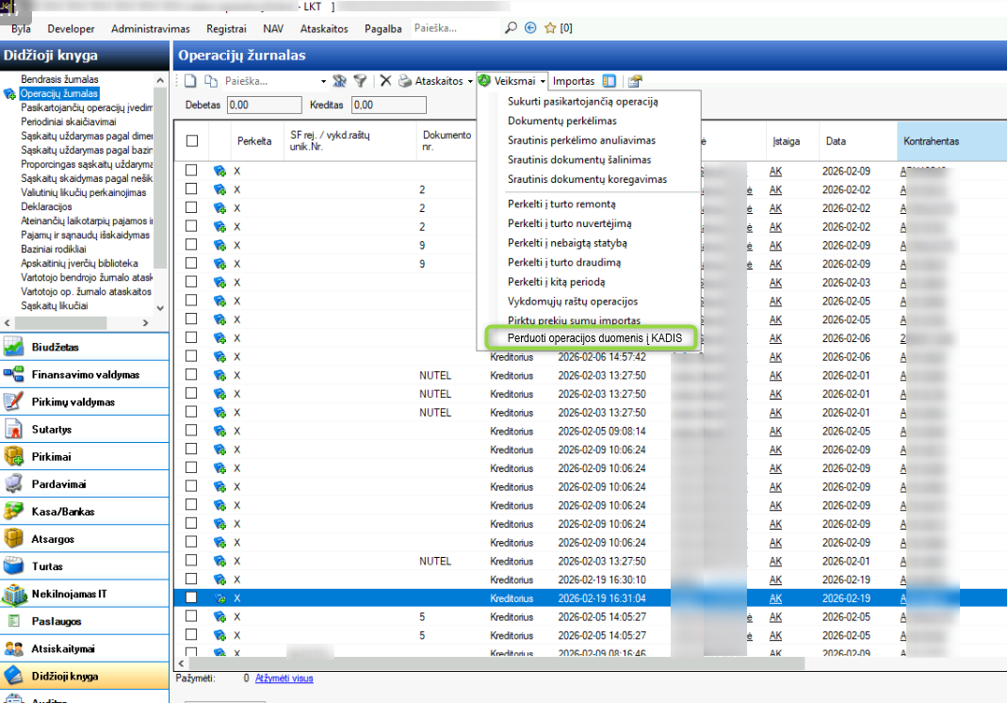
Perdavimui galios šios taisyklės: perduodamos operacijos balansinės sąskaitos numeris turi atitikti parametre TJ_CODES_TRANSPORT_ACCOUNT balansinę sąskaitą. Taip pat turi būti pridėtas bent vienas dokumentas ir tik PDF formatu.
Jei bent viena iš šių sąlygų nėra tenkinama, rodomas klaidos pranešimas: „Patikrinkite, ar perduodamos operacijos balansinė sąskaita atitinka konvojaus išlaidoms skirtą balansinę sąskaitą ir ar prisegėte skaičiavimo dokumentą PDF formatu.“
Jei sąlygos tenkinamos, rodomas patvirtinimo pranešimas, „Ar tikrai norite perduoti pažymėtos operacijos duomenis į KADIS sistemą“. Pasirinkus NO, veiksmas nutraukiamas, pasirinkus YES, bus kreipiamasi į KADIS esantį WebService.
Bus perduodami šie informacijos laukai ir duomenys:
Duomens pavadinimas | Lauko pavadinimas JSON schemoje | Lauko pavadinimas KONTO programoje | Lauko tipas | Privalomumas | Pastabos
Bylos Nr. | caseNumber | [ats_ived].[MOK] | Char(14) | TAIP
Suma | amount | [ats_ived].[SUMA] | Decimal(15,2) | TAIP
Data | calculationDate | [ats_ived].[DOK_DAT] | Date(YYYY-MM-DD) | TAIP
Dokumentas PDF formatu | documentPdf | Suformuota dokumentas | VARBINARY(MAX) | TAIP
Prašymo Nr.

PostTransportExpenses JSON pavyzdys:
{
"caseNumber": "20240001234567",
"amount": 125.50,
"calculationDate": "2025-12-04",
"documentPdf": "<Base64 PDF turinys>"
}

Tam bus sukurtas naujas aplikacijos parametras KADIS_TRANSPORT_WEBSERVICE_ENDPOINT kuriame bus saugomas KADIS sistemos WebService endpoint adresas.
Bus naudojamas aplikacijos parametras KADIS_PERSON_UPDATE_WEBSERVICE_LOGINNAME, kuriame bus saugomas prisijungimo prie webService vardas.
Bus naudojamas aplikacijos parametras KADIS_PERSON_UPDATE_WEBSERVICE_PASSWORD, kuriame bus saugomas prisijungimo prie šio webService slaptažodis.

Nauji aplikacijos parametrai:
Aplikacijos parametro pavadinimas | Aplikacijos parametro paaiškinimas
KADIS_TRANSPORT_WEBSERVICE_ENDPOINT | Saugoma KADIS sistemos WebService endpoint adreso reikšmė
KADIS_PERSON_UPDATE_WEBSERVICE_LOGINNAME | Saugoma KADIS sistemos WebService endpoint prisijungimo vardo reikšmė, jei ji neužpildyta, jungiamasi naudojant KADIS_WEBSERVICE_LOGINNAME
KADIS_PERSON_UPDATE_WEBSERVICE_PASSWORD | Saugoma KADIS sistemos WebService endpoint prisijungimo slaptažodžio reikšmė, jei ji neužpildyta, naudojama KADIS_WEBSERVICE_PASSWORD

Vertingi daiktai
Informacija apie saugomus nuteistojo vertingus daiktus į KADIS sistemą perduodama NEBUS.
LABBIS KONTO sistemoje šie vertingi daiktai bus pajamuojami, aprašomi ir inventorizuojami.
Kiekvienam saugomam daiktui rankiniu būdu bus kuriama prekė su kiekiu, kuris bus nurodytas gramais.

KADIS sistemoje bus KONKRETUS daiktų sąrašas esantis vokuose. Vokų numeriai ir svoriai svarbu tik LABBIS KONTO sistemoje inventorizacijos metu.

Inventorizacijai bus galima suformuoti ataskaitą „Likučiai konkrečią dieną“ ir joje matyti konkrečiam nuteistajam priskirtus vertingus daiktus su jų inventoriniais numeriais ir likučiu, atitinkančiu voko svorį.
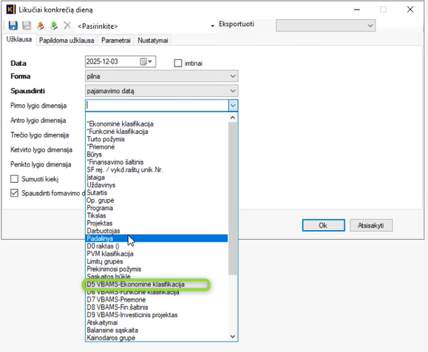
Pirmo lygio dimensija reikės pasirinkti D5, kuri planuojama, kad bus sukonfigūruota kaip papildomas nuteistųjų registras, kurį galėsime naudoti prekių priskyrimui.
Papildomoje užklausoje bus galima pasirinkti KONKREČIĄ dimensijos reikšmę - konkretų nuteistąjį ir duomenis generuoti tik konkrečiam nuteistajam.
Suformuotos Likučių konkrečią dieną ataskaitos pavyzdys:
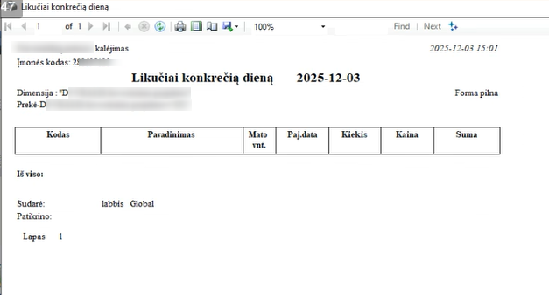

Saugomų vertingų daiktų kiekio ir/ar svorio kitimo istorija bus matoma LABBIS KONTO sistemos pajamavimuose (standartinis KONTO sistemos funkcionalumas – likučių atsargose valdymas).

Poreikio realizacija

PROBLEMATIKA
Realizuojant reikiamus pakeitimus bus naudojami ir esami KONTO ir BONUS apskaitos bei personalo valdymo sistemų funkcionalumai, ir kuriami nauji laukai, veiksmai ir duomenų integracijos moduliai.

Verslo poreikio REALIZACIJA

Duomenų perdavimas į buhalterinės apskaitos programą KONTO

Asmens kortelės informacija

Dimensijos sukūrimas
Dimensija bus kuriama naudojant duomenų bazės TRIGGER’į.
Reikia veiksmą atlikti tik tada, kai kuriamam kontrahentui yra priskirtos dimensijos: Bausmės atlikimo vieta ir Būrys.
Tokiu būdu bus sukurtos dimensijos tik tiems kontrahentams, kurie aprašo nuteistuosius.
Dimensijos kodas atitiks nuteistojo bylos numerį, kuris saugomas lauke [SOKO].[KOD].
Dimensija taip pat bus kuriama ir atnaujinant kontrahento kortelę, jei prieš atnaujinimą Bausmės atlikimo vieta ir Būrys nebuvo užpildyta.

DARBO CIKLAS, KAIP TURI VEIKTI SISTEMA / FUNKCIONALUMAS

PAVYZDŽIAI

SUSIJĘ FUNKCIONALUMAI

KITA REIKŠMINGA INFORMACIJA

